No. 009

Pasto, 16 de noviembre 2023
La Alcaldía de Pasto, a través de la Secretaría de salud, se permite informar a la opinión pública que:
El día 14 de noviembre un prestador de servicios de salud reportó al Sistema de Vigilancia Epidemiológica de la Secretaría de Salud dos casos de presunta intoxicación, por lo que se procedió a activar los equipos de respuesta inmediata de acuerdo con el protocolo nacional determinado por el Ministerio de Salud y Protección Social y por el Instituto Nacional de Vigilancia de Medicamentos y Alimentos (INVIMA).
Por tal motivo se realizaron las investigaciones de campo correspondientes para la recolección de información de los hechos y acompañamiento al prestador de servicios de salud y simultáneamente visita de inspección, vigilancia y control al establecimiento comercial en donde se registraron los hechos.
Se procedió a congelar los productos involucrados en el evento reportado y se realizó la búsqueda activa del mismo producto con coincidencia del lote en el municipio; finalmente se tomaron las muestras respectivas para ser enviadas al laboratorio de Salud Pública del Instituto Departamental de Salud de Nariño, entidad competente para pronunciarse frente a los hallazgos respectivos de las muestras que se procesen en cuanto a este caso, todo ello con el fin de gestionar el riesgo hacia la salud pública con un enfoque eminentemente preventivo.
Es importante mencionar a la ciudadanía que la Secretaría de Salud ha realizado las estrategias necesarias para la detección temprana de casos que por cualquier razón no hubiesen sido notificados o ingresados al Sistema de Vigilancia Epidemiológica, obteniéndose como resultado que al momento no se han reportado nuevos casos de intoxicación en el municipio coincidentes con el evento analizado de acuerdo con los reportes de los prestadores de servicios de salud, y que además no existe al momento más producto coincidente con el lote involucrado en el evento en el municipio.
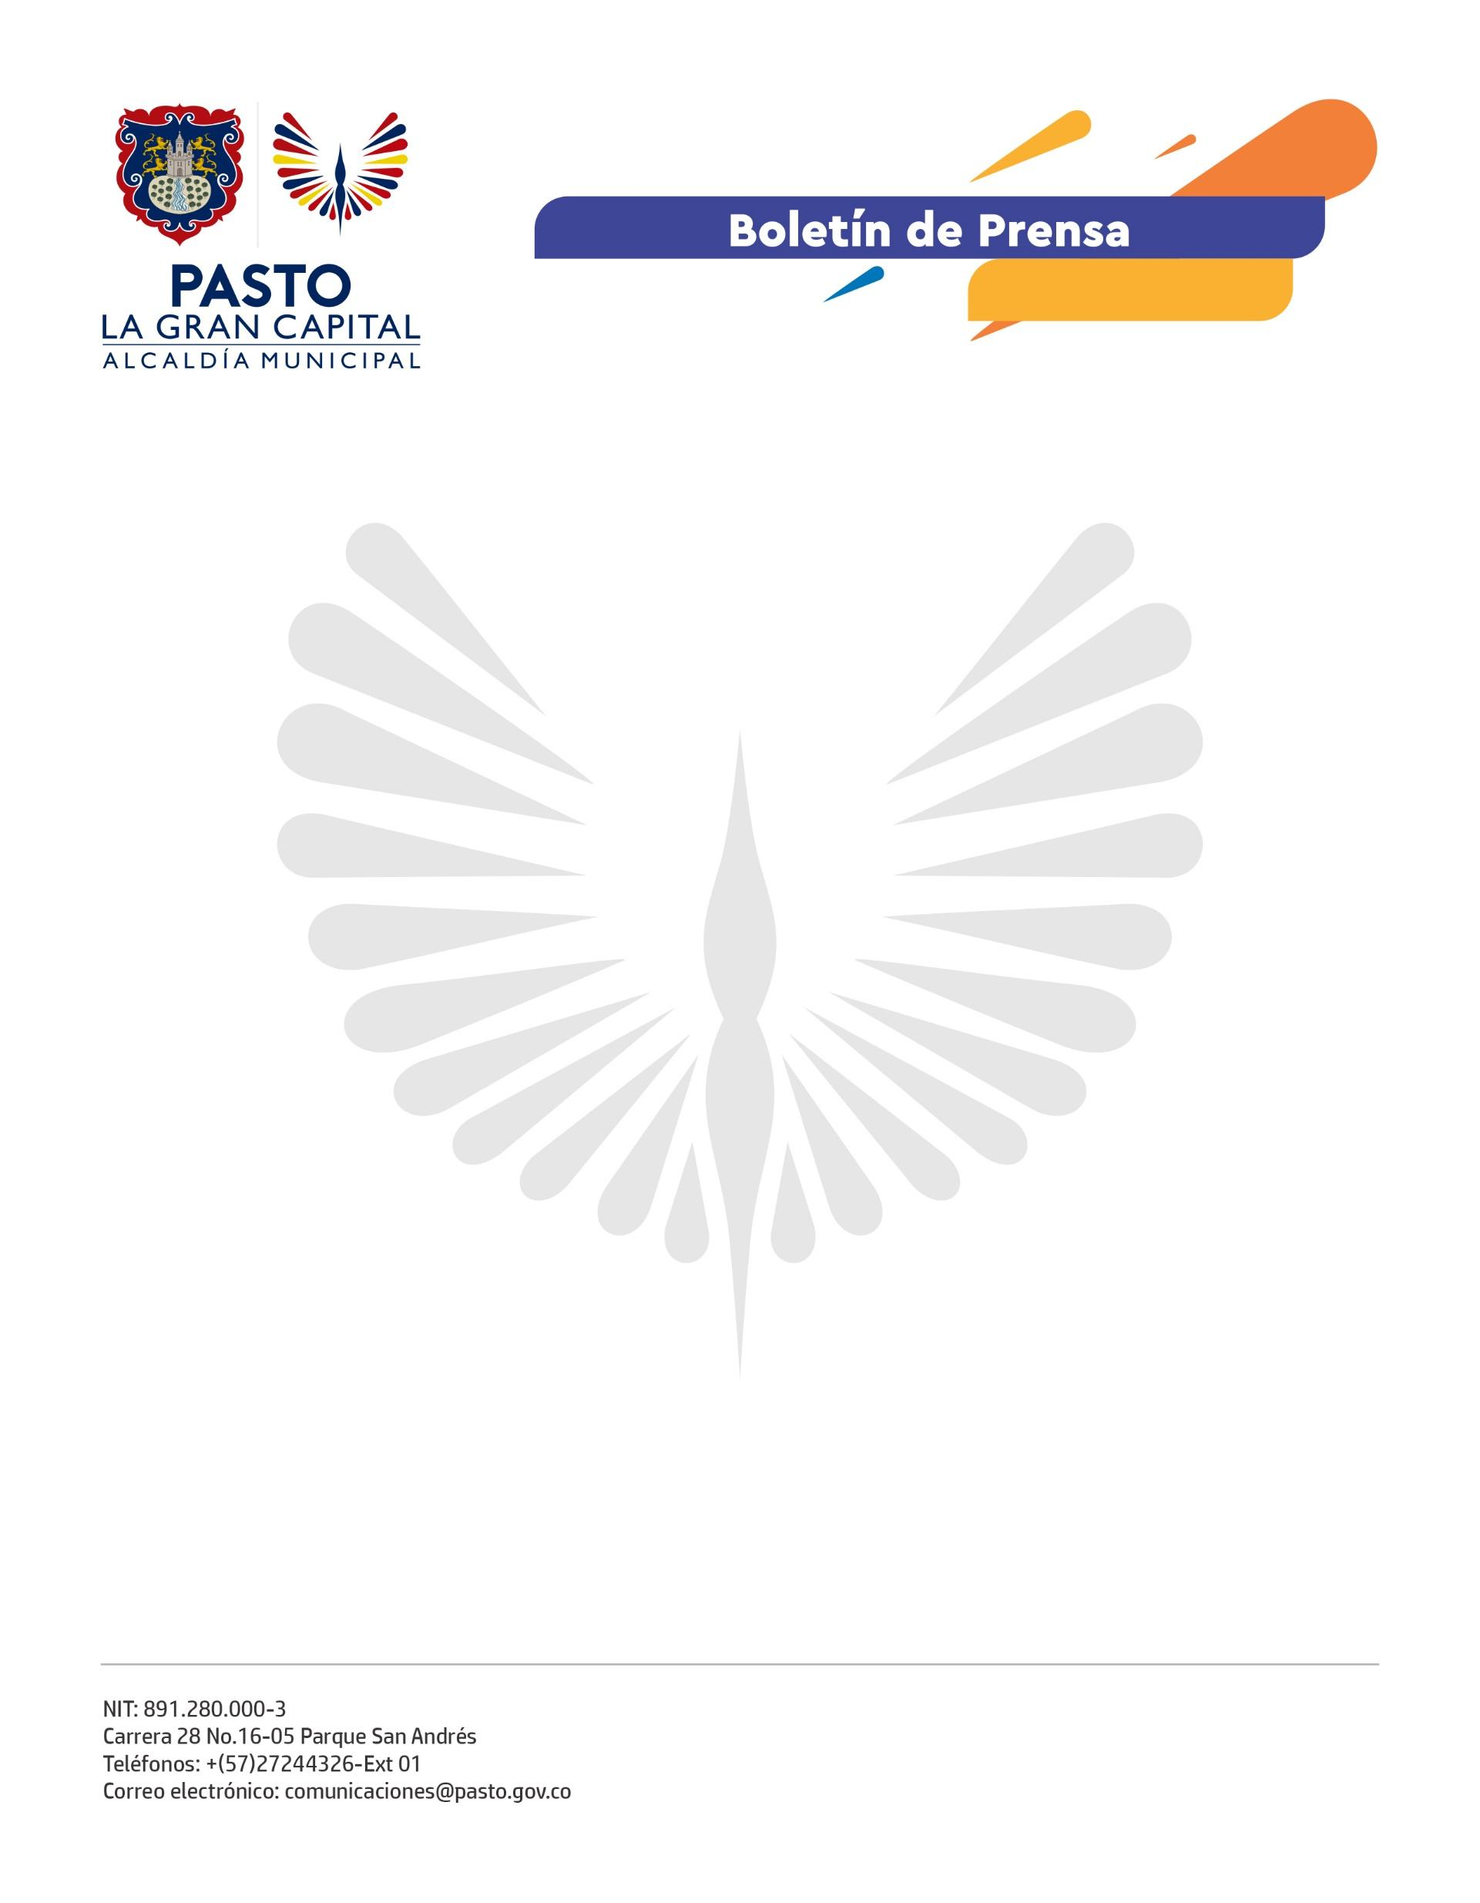
La invitación a la opinión pública es a mantener la calma, hacer caso omiso a noticias falsas y cadenas de redes sociales que circulan generando desinformación y pánico innecesario, y se insta a informarse a través de fuentes oficiales de la Administración Municipal.

